Отчёт по лабораторной работе № 6

дисциплина: Архитектура компьютера. Арифметические операции в NASM

Студент: Святашова Ксения Евгеньевна

Содержание

# 1 Цель работы

Целью работы является освоение арифметических инструкций языка ассемблера NASM.

# 2 Теоритическое введение

Большинство инструкций на языке ассемблера требуют обработки операндов. Адрес операнда предоставляет место, где хранятся данные, подлежащие обработке. Это могут быть данные хранящиеся в регистре или в ячейке памяти. Существует три основных способа адресации:

• **Регистровая адресация** – операнды хранятся в регистрах и в команде используются имена этих регистров, например: mov ax,bx.

• **Непосредственная адресация** – значение операнда задается непосредственно в команде, Например: mov ax,2.

• **Адресация памяти** – операнд задает адрес в памяти. В команде указывается символическое обозначение ячейки памяти, над содержимым которой требуется выполнить операцию.

Схема команды целочисленного сложения add (от англ. addition - добавление) выполняет сложение двух операндов и записывает результат по адресу первого операнда. Команда add работает как с числами со знаком, так и без знака.

Довольно часто при написании программ встречается операция прибавления или вычитания единицы. Прибавление единицы называется инкрементом, а вычитание — декрементом.

Для команд умножения один из сомножителей указывается в команде и должен находиться в регистре или в памяти, но не может быть непосредственным операндом. Второй сомножитель в команде явно не указывается и должен находиться в регистре EAX,AX или AL, а результат помещается в регистры EDX:EAX, DX:AX или AX.

В командах указывается только один операнд – делитель, который может быть регистром или ячейкой памяти, но не может быть непосредственным операндом. Местоположение делимого и результата для команд деления зависит от размера делителя.

Ввод информации с клавиатуры и вывод её на экран осуществляется в символьном виде. Кодирование этой информации производится согласно кодовой таблице символов ASCII. ASCII – сокращение от American Standard Code for Information Interchange (Американский стандартный код для обмена информацией). Согласно стандарту ASCII каждый символ кодируется одним байтом

# 3 Выполнение лабораторной работы

## 3.1 Символьные и численные данные в NASM

1. Создадим каталог для программам лабораторной работы № 6, перейдем в него и создадим файл lab6-1.asm:(рис. 1):

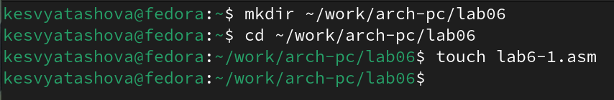

Рис. 1: Каталог lab06

1. Введем в файл lab6-1.asm(рис. 2) текст программы из листинга 1(рис. 3).

В данной программе в регистр eax записывается символ 6 (mov eax,‘6’), в регистр ebx символ 4 (mov ebx,‘4’). Далее к значению в регистре eax прибавляем значение регистра ebx (add eax,ebx, результат сложения запишется в регистр eax). Далее выводим результат. Так как для работы функции sprintLF в регистр eax должен быть записан адрес, необходимо использовать дополнительную переменную. Для этого запишем значение регистра eax в переменную buf1 (mov [buf1,eax]), а затем запишем адрес переменной buf1 в регистр eax (mov eax,buf1) и вызовем функцию sprintLF.

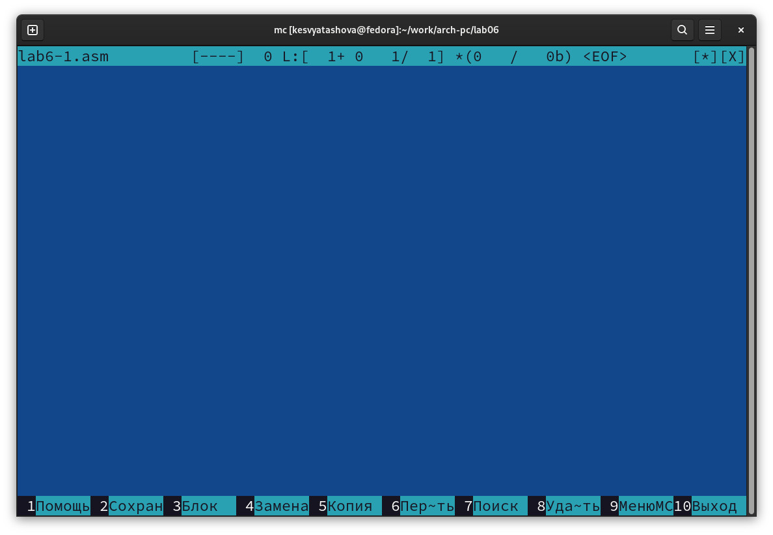

Рис. 2: Файл lab6-1.asm

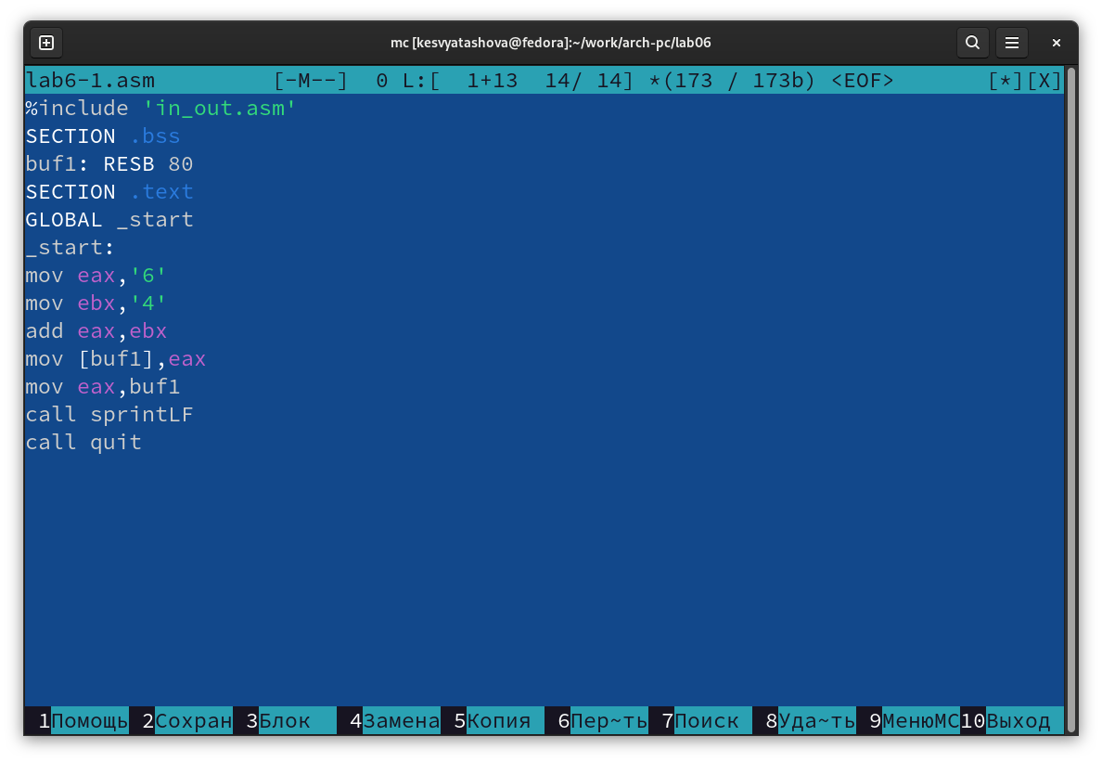

Рис. 3: Ввод текста из листинга 1

**Листинг 1. Программа вывода значения регистра eax**

%include ‘in_out.asm’

SECTION .bss

buf1: RESB 80

SECTION .text

GLOBAL _start

_start:

mov eax,‘6’

mov ebx,‘4’

add eax,ebx

mov [buf1],eax

mov eax,buf1

call sprintLF

call quit

Для корректной работы программы подключаемый файл in_out.asm должен лежать в том же каталоге, что и файл с текстом программы. Перед созданием исполняемого файла создайте копию файла в каталоге ~/work/arch-pc/lab06(рис. 4):



Рис. 4: Копирование файла in_out.asm

Создадим исполняемый файл и запустим его(рис. 5):

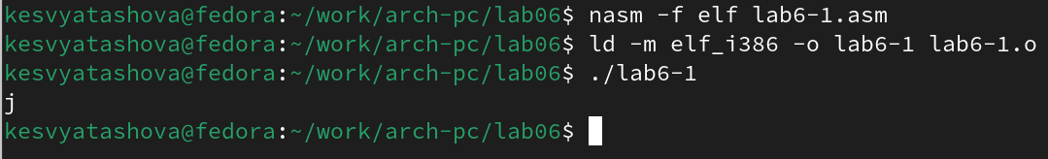

Рис. 5: Создание файла lab5-1.asm

В данном случае при выводе значения регистра eax мы ожидаем увидеть число 10. Однако результатом будет символ j. Это происходит потому, что код символа 6 равен 00110110 в двоичном представлении (или 54 в десятичном представлении), а код символа 4 – 00110100 (52). Команда add eax,ebx запишет в регистр eax сумму кодов – 01101010 (106), что в свою очередь является кодом символа j(в таблице ASCII).

1. Далее изменим текст программы(рис. 6) и вместо символов, запишем в регистры числа. Исправим текст программы (листинг 1) следующим образом:

заменим строки

mov eax,‘6’

mov ebx,‘4’

на строки

mov eax,6

mov ebx,4

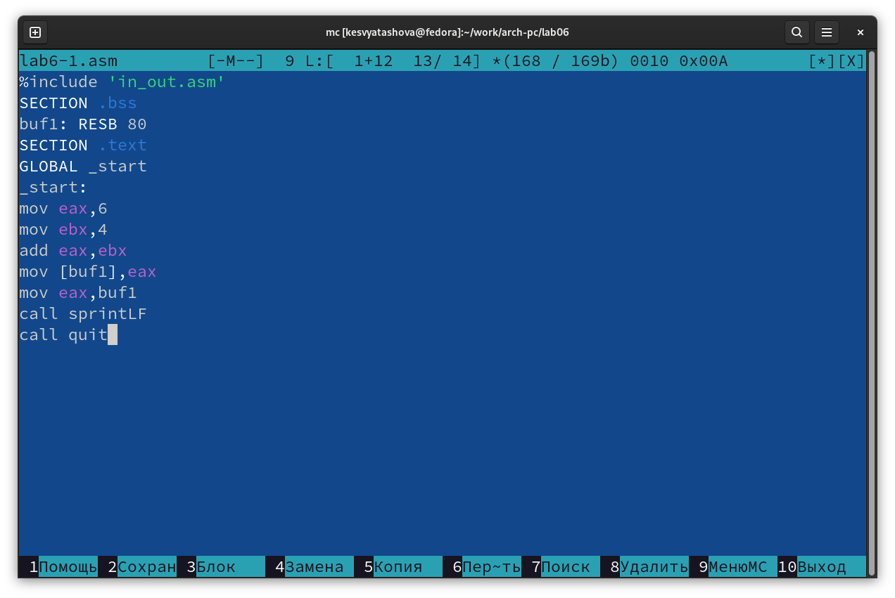

Рис. 6: Изменение текста программы

Создим исполняемый файл и запустим его(рис. 7):

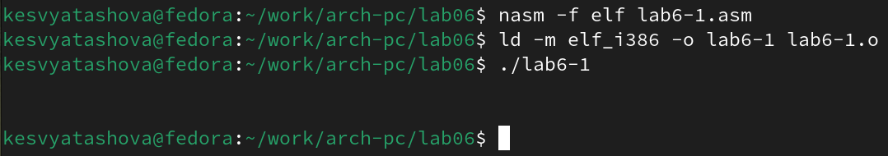

Рис. 7: Запуск исполняемого файла

Как и в предыдущем случае при исполнении программы мы не получим число 10. В данном случае выводится символ с кодом 10. По таблице ASCII код 10 соответствует символу перевода строки,поэтому он не отображается при выводе на экран.

1. Для работы с числами в файле in_out.asm реализованы подпрограммы для преобразования ASCII символов в числа и обратно. Преобразуем текст программы из Листинга 6.1 с использованием этих функций.

Создадим файл lab6-2.asm в каталоге ~/work/arch-pc/lab06(рис. 8) и введем в него текст программы из листинга 2(рис. 9):



Рис. 8: Создание файла lab6-2.asm

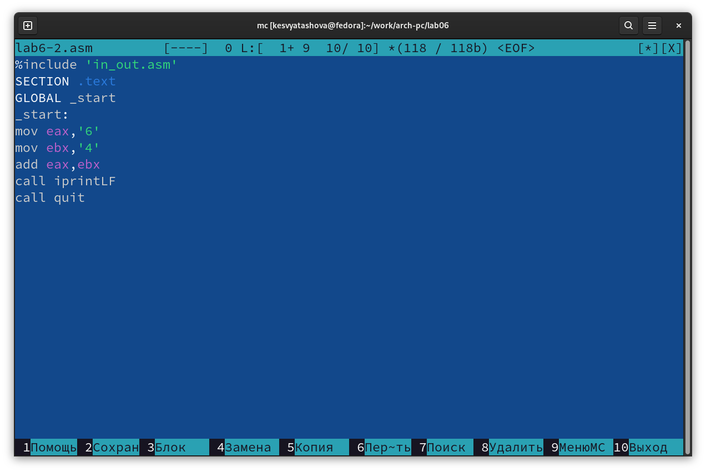

Рис. 9: Ввод текста из листинга 2

**Листинг 2. Программа вывода значения регистра eax**

%include ‘in_out.asm’

SECTION .text

GLOBAL _start

_start:

mov eax,‘6’

mov ebx,‘4’

add eax,ebx

call iprintLF

call quit

Создадим исполняемый файл и запустим его(рис. 10):

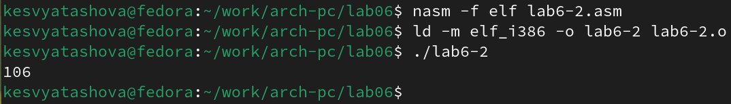

Рис. 10: Запуск исполняемого файла

В результате работы программы мы получим число 106. В данном случае, как и в первом, команда add складывает коды символов ‘6’ и ‘4’ (54+52=106). Однако, в отличии от программы из листинга 1, функция iprintLF позволяет вывести число, а не символ, кодом которого является это число.

1. Аналогично предыдущему примеру изменим символы на числа(рис. 11).

Заменим строки

mov eax,‘6’

mov ebx,‘4’

на строки

mov eax,6

mov ebx,4

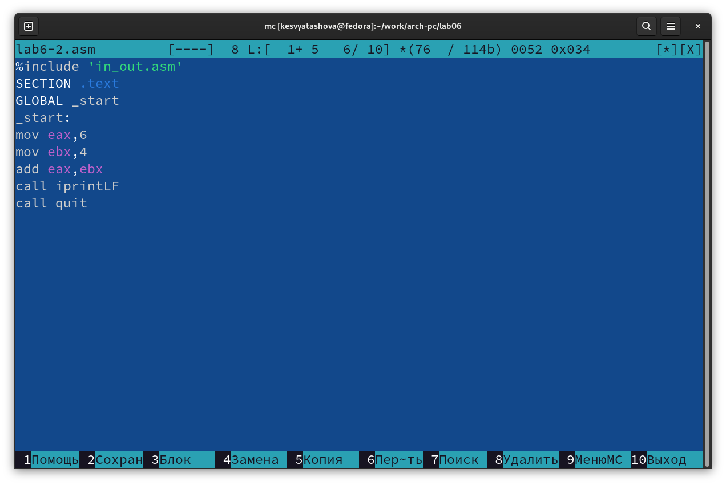

Рис. 11: Изменение файла lab6-2.asm

Создадим исполняемый файл и запустим его(рис. 12). Программа вывела результат 10, потому что теперь программа складывает не коды, которые соответсвуют символам в системе ASCII, а сами числа.

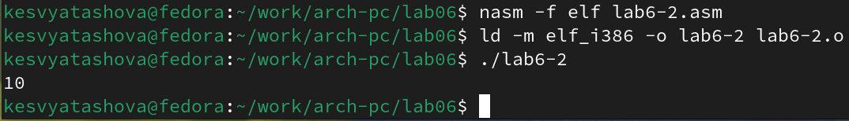

Рис. 12: Запуск исполняемого файла

Заменим функцию iprintLF на iprint(рис. 13):

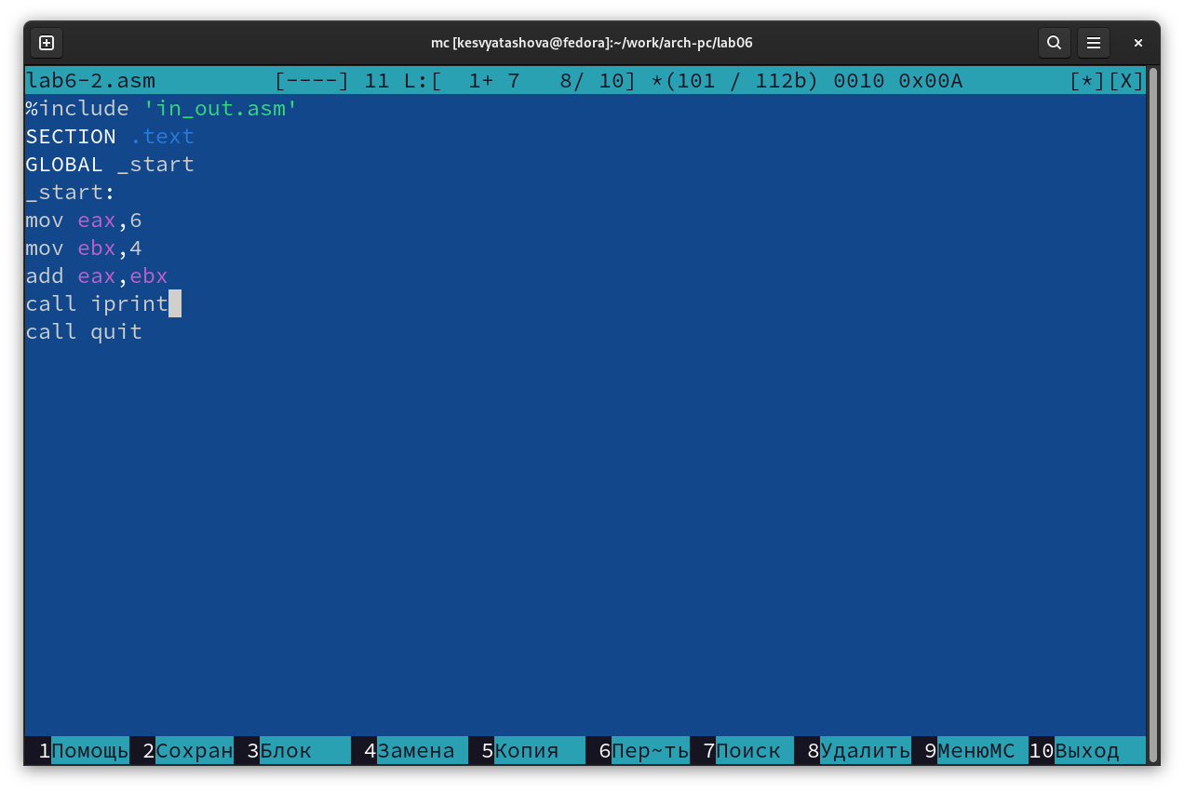

Рис. 13: Замена функции iprintLF на iprint

Создадим исполняемый файл и запустим его(рис. 14):

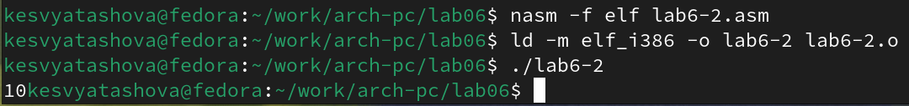

Рис. 14: Запуск исполняемого файла

iprint не добавляет к выводу символ переноса строки, в отличие от iprintLF.

## 3.2 Выполнение арифметических операций в NASM

1. В качестве примера выполнения арифметических операций в NASM приведем программу вычисления арифметического выражения f(x) = (5 * 2 + 3)/3.

Создадим файл lab6-3.asm в каталоге ~/work/arch-pc/lab06



Рис. 15: Создание файла lab6-3.asm

Введем в lab6-3.asm текст программы из листинга 3(рис. 16):

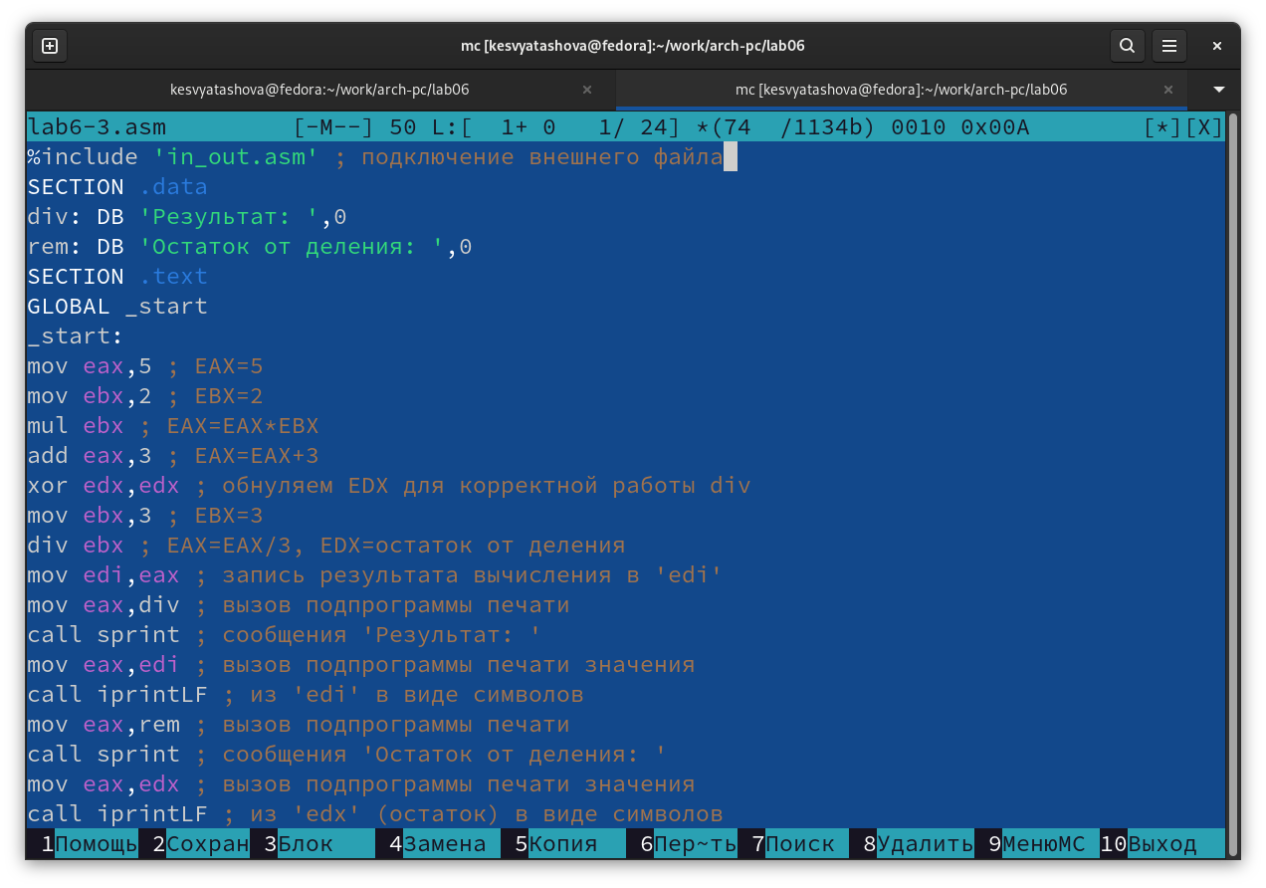

Рис. 16: Ввод текста из листинга 3

**Листинг 3. Программа вычисления выражения f(x) = (5 * 2 + 3)/3** ;——————————– ; Программа вычисления выражения ;——————————–

%include ‘in_out.asm’ ; подключение внешнего файла

SECTION .data

div: DB ‘Результат:’,0

rem: DB ‘Остаток от деления:’,0

SECTION .text

GLOBAL _start

_start:

; —- Вычисление выражения

mov eax,5 ; EAX=5

mov ebx,2 ; EBX=2

mul ebx ; EAX=EAX*EBX

add eax,3 ; EAX=EAX+3

xor edx,edx ; обнуляем EDX для корректной работы div

mov ebx,3 ; EBX=3

div ebx ; EAX=EAX/3, EDX=остаток от деления

mov edi,eax ; запись результата вычисления в ‘edi’

; —- Вывод результата на экран

mov eax,div ; вызов подпрограммы печати

call sprint ; сообщения ‘Результат:’

mov eax,edi ; вызов подпрограммы печати значения

call iprintLF ; из ‘edi’ в виде символов

mov eax,rem ; вызов подпрограммы печати

call sprint ; сообщения ‘Остаток от деления:’

mov eax,edx ; вызов подпрограммы печати значения

call iprintLF ; из ‘edx’ (остаток) в виде символов

call quit ; вызов подпрограммы завершения

Создадим исполняемый файл и запустим его(рис. 17):

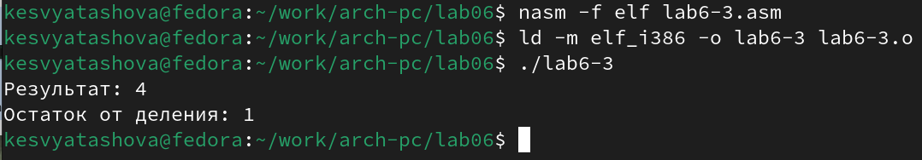

Рис. 17: Запуск исполняемого файла

Изменим текст программы для вычисления выражения f(x) = (4 * 6 + 2)/5(рис. 18):

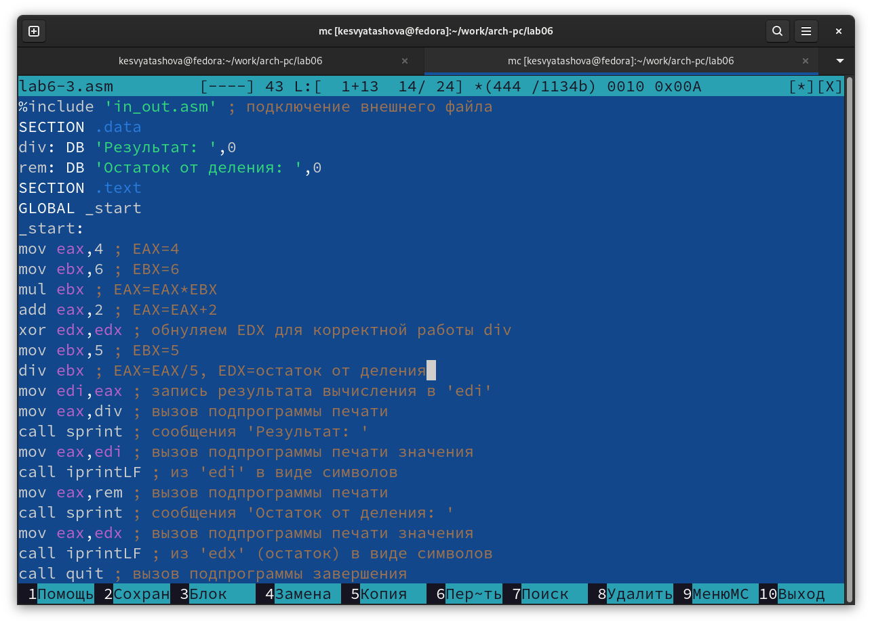

Рис. 18: Изменения программы

Создадим исполняемый файл и проверим его работу(рис. 19):

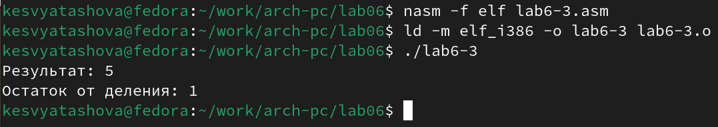

Рис. 19: Запуск исполняемого файла

1. В качестве другого примера рассмотрим программу вычисления варианта задания по номеру студенческого билета, работающую по следующему алгоритму:

• вывести запрос на введение № студенческого билета

• вычислить номер варианта по формуле: (Sn mod 20) + 1, где Sn – номер студенческого билета (В данном случае a mod b – это остаток от деления a на b).

• вывести на экран номер варианта.

В данном случае число, над которым необходимо проводить арифметические операции, вводится с клавиатуры. Ввод с клавиатуры осуществляется в символьном виде и для корректной работы арифметических операций в NASM символы необходимо преобразовать в числа. Для этого может быть использована функция atoi из файла in_out.asm.

Создадим файл variant.asm в каталоге ~/work/arch-pc/lab06(рис. 20):



Рис. 20: Создание файла variant.asm

Введем в файл программу из листинга 4(рис. 21):

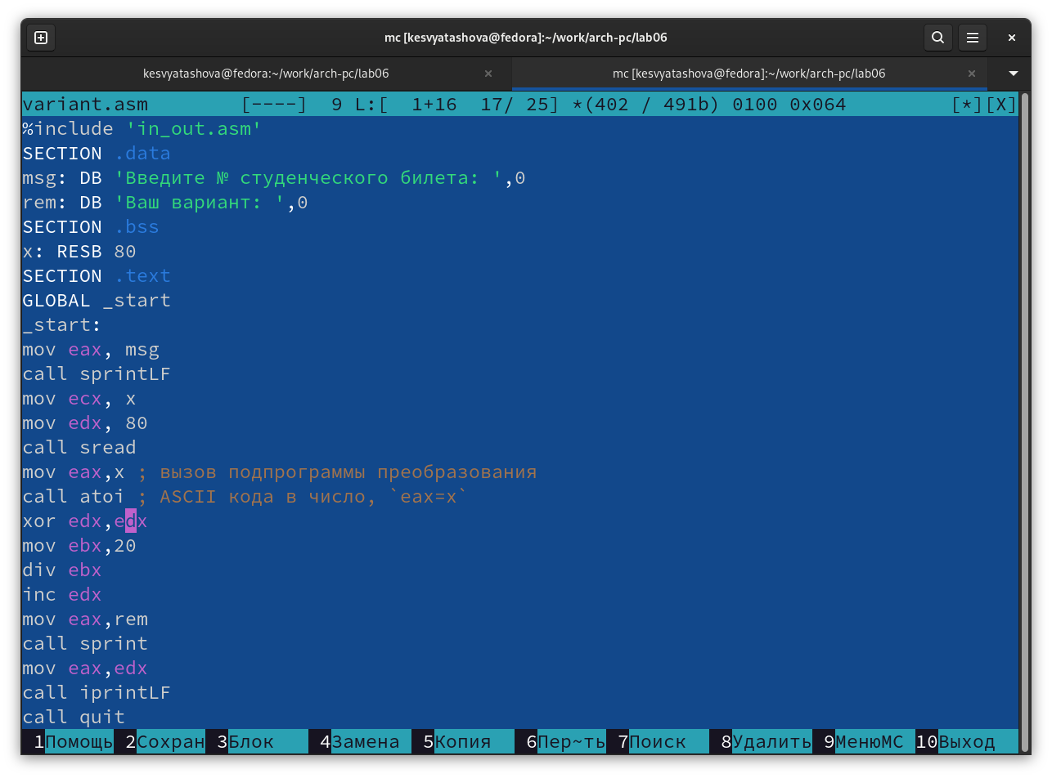

Рис. 21: Ввод текста из листинга 4

**Листинг 4. Программа вычисления вычисления варианта задания по номеру студенческого билета**

;——————————– ; Программа вычисления варианта ;——————————–

%include ‘in_out.asm’

SECTION .data

msg: DB ‘Введите № студенческого билета:’,0

rem: DB ‘Ваш вариант:’,0

SECTION .bss

x: RESB 80

SECTION .text

GLOBAL _start

_start:

mov eax, msg

call sprintLF

mov ecx, x

mov edx, 80

call sread

mov eax,x ; вызов подпрограммы преобразования

call atoi ; ASCII кода в число, eax=x

xor edx,edx

mov ebx,20

div ebx

inc edx

mov eax,rem

call sprint

mov eax,edx

call iprintLF

call quit

Создадим исполняемый файл и запустим его(рис. 22):

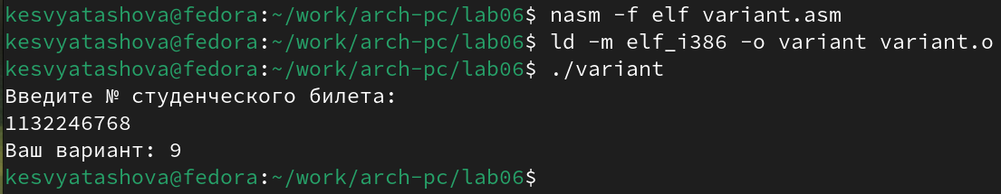

Рис. 22: Запуск исполняемого файла

Мой варинт - 9.

## 3.3 Ответы на вопросы

1. За вывод сообщения “Ваш вариант” в листинге 4 отвечают строки кода:

mov eax,rem

call sprint

1. Инструкция mov ecx, x используется, чтобы положить адрес вводимой строки x в регистр ecx mov edx; mov edx,80 - запись в регистр edx длины вводимой строки; call sread - вызов подпрограммы из внешнего файла, обеспечивающей ввод сообщения с клавиатуры.
2. Инструкция “call atoi” используется для вызова подпрограммы из внешнего файла, которая преобразует ascii-код символа в целое число и записывает результат в регистр eax.
3. За вычисления варианта в листинге 4 отвечают строки:

xor edx,edx ; обнуление edx для корректной работы div

mov ebx,20 ; ebx = 20

div ebx ; eax = eax/20, edx - остаток от деления

inc edx ; edx = edx + 1

1. При выполнении инструкции div ebx остаток от деления записывается в регистр edx.
2. Инструкция inc edx увеличивает значение регистра edx на 1.
3. За вывод на экран результатов вычислений из листинга 4 отвечают строки:

mov eax,edx

call iprintLF

# 4 Задания для самостоятельной работы

Напишем программу вычисления выражения 10 + (31x − 5)(выражение под вариантом 9). Программа должна выводить выражение для вычисления, выводить запрос на ввод значения x, вычислять заданное выражение в зависимости от введенного x, выводить результат вычислений.

Создадим файл lab6-4.asm в каталоге ~/work/arch-pc/lab06(рис. 23):



Рис. 23: Создание файла lab6-4.asm

Открываем созданный файл для редактирования, вводим в него текст программы для вычисления значения выражения 10 + (31x − 5)(рис. 24):

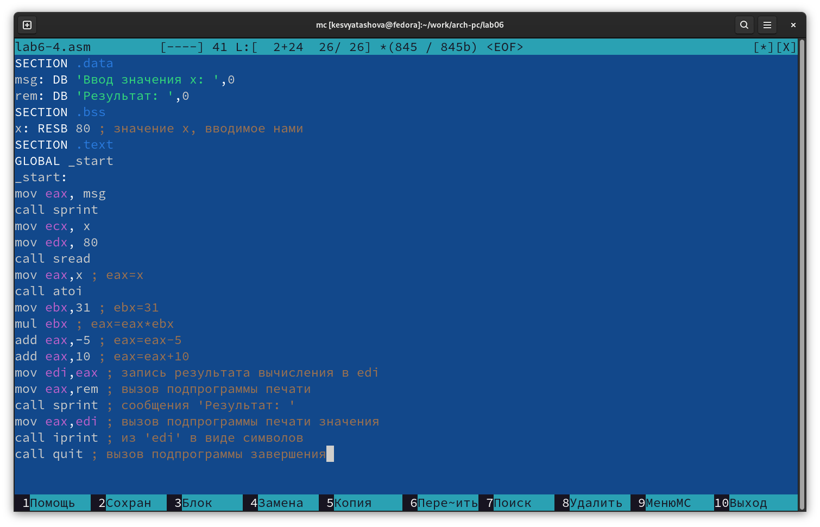

Рис. 24: Программа вычисления выражение из варианта 9

Текст программы:

%include ‘in_out.asm’ ; подключение внешнего файла

SECTION .data

msg: DB ‘Ввод значения x:’,0

rem: DB ‘Результат:’,0

SECTION .bss

x: RESB 80 ; значение x, вводимое нами

SECTION .text

GLOBAL _start

_start:

mov eax, msg

call sprint

mov ecx, x

mov edx, 80

call sread

mov eax,x ; eax=x

call atoi

mov ebx,31 ; ebx=31

mul ebx ; eax=eax*ebx

add eax,-5 ; eax=eax-5

add eax,10 ; eax=eax+10

mov edi,eax ; запись результата вычисления в edi

mov eax,rem ; вызов подпрограммы печати

call sprint ; сообщения ‘Результат:’

mov eax,edi ; вызов подпрограммы печати значения

call iprint ; из ‘edi’ в виде символов

call quit ; вызов подпрограммы завершения

Создадим исполняемый файл и запустим его для x=3(рис. 25):

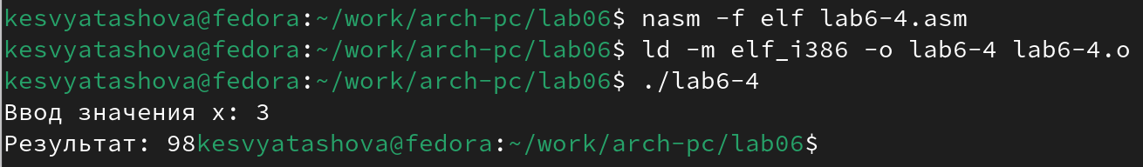

Рис. 25: Запуск исполняемого файла

Проведем еще один запуск файла для x=1 для проверки(рис. 26):

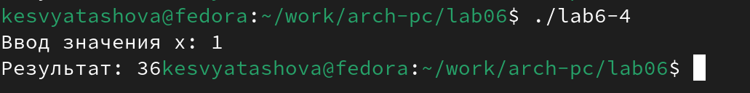

Рис. 26: Запуск исполняемого файла

Все работает верно.

# 5 Вывод

В результате выполнения работы я освоила арифметические инструкции языка ассемблера NASM.